
Fakulta pedagogická

Katedra biologie

Problematika brownfields a příklady těchto ploch na území města Plzně
(Seminární práce)

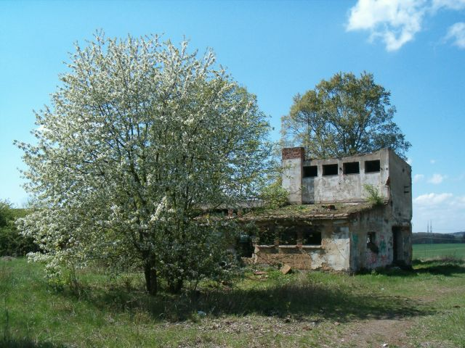

Vypracovala: Alena Nová
Obor: Biologie se zaměřením na vzdělávání Školní rok: 2008/09
Předmět: KBI/OŽP Datum: 5/2009
- Úvod
Brownfields, neboli nevyužité a málo využívané plochy v zastavěném území, se začaly v České republice objevovat zejména v souvislosti s hospodářskými a společenskými změnami, které nastaly po roce 1989. V důsledku změny struktury průmyslu zůstala ve městech nevyužita celá řada továrních objektů, často architektonicky hodnotných, které ovšem ve svém nitru mohou skrývat problém v podobě starých ekologických zátěží. Dalšími „městskými brownfields“ jsou např. nevyužité nádražní budovy, neobydlené chátrající domy, opuštěné obchodní areály apod. Na tomto místě je třeba zmínit, že zatímco ve vnitřních částech měst lze často nalézt poměrně velké plochy brownfields, pro nové rozvojové aktivity jsou stále uvolňována území v příměstské krajině, čímž dochází ke značným záborům zemědělské půdy. Revitalizaci brownfields obvykle stojí v cestě nemalé překážky, neboť výstavba na „zelené louce“ je vždy snazší, rychlejší a finančně méně náročná.
Cílem této seminární práce je stručné vysvětlení problematiky brownfields a uvedení příkladů nevyužitých a málo využívaných objektů na území města Plzně.

- Pojem „brownfields“
Brownfields jsou pozemky a budovy v urbanizovaném území, které ztratily své původní využití nebo jsou podvyužity. Plochy tzv. brownfields vznikají např. ukončením nebo omezením průmyslové výroby a dopravních funkcí (nedostatečně využité nádražní prostory ve městech), nevyužíváním armádních, zemědělských, obytných, obchodních a institučních objektů (zdravotnická zařízení, školy atd.). Pozemky bývají často ekologicky poškozeny, budovy na nich zdevastovány, jejich nová využití blokují zvýšená rizika a vysoké náklady spojené s renovací. (Jackson, 2005)
Aby se odbouraly bariéry bránící rozvoji těchto ploch, a nastartoval se tak proces jejich nového využití, je nutné použít různé formy veřejné intervence. Veřejná podpora by v této oblasti měla mít zejména nefinanční formu – např. vytvoření vhodného právního rámce, pořízení vhodných územních studií pro obce, umístění veřejných investičních záměrů na brownfields, pružné povolovací řízení, informovanost veřejnosti atd.
Problematika brownfields se netýká jen konkrétních ploch, na nichž se nevyužité objekty nachází, ale celého území obce, neboť chátrající budovy, z nichž není žádný ekonomický užitek, do svého okolí přináší negativní vlivy a často dokáží ovlivnit i atraktivitu celé obce. S nárůstem počtu brownfields přestává být obec zajímavá pro nejen pro investory a podnikatele, ale i pro bydlení a rekreaci. Veřejná infrastruktura procházející plochami brownfields chátrá, přičemž výstavba na „zelené louce“ vyžaduje infrastrukturu novou, která je obvykle vedena přes podvyužitá území, což její provoz dále prodražuje.

- Typy brownfields
Podle původu:
opuštěné průmyslové, energetické, těžební, skladovací, zemědělské a dopravní objekty (např. železniční pozemky, přístavy a loděnice), vojenské budovy, degradované („vybydlené“) části měst, zchátralé objekty s památkovou hodnotou (industriální památky 19.stol., barokní hospodářské objekty, kláštery apod.)
Podle polohy:
1. zastavěné území měst – v centrální části města
2. zastavěné území měst - ve větší vzdálenosti od městských center
3. příměstské zóny
4. okrajové části malých obcí a vesnic
5. mimo urbanizované území
Typy brownfields z ekonomického hlediska:
- poloha lokality ovlivňuje atraktivitu nového rozvoje
1. velmi dobré umístění brownfields – postará se o ně sám trh, není třeba do nich investovat veřejné prostředky, je možné poskytnout veřejnou nepeněžní intervenci (např. vytvoření vhodného právního rámce, daňové zvýhodnění apod.)
2. umístění brownfields v méně atraktivní lokalitě – většinou potřebují velmi silnou podporu ve formě nefinanční nebo přímo veřejné prostředky. Obvyklý poměr veřejných a soukromých investic činí v tomto případě 1:5 a více (na 1 korunu z veřejných prostředků připadá 5 korun a více ze soukromého sektoru). Indikátorem efektivnosti veřejné intervence je tento poměr + počet nově vytvořených pracovních míst.
3. pozemky, pro které nové využití není možné nalézt, a musí být rekultivovány

- Bariéry bránící opětovnému využití brownfields
Finanční bariéry
Finanční rizika projektů umístěných na plochách brownfields vysoce převyšují rizika výstavby na „zelené louce“, soukromý trh je až na výjimky neumí sám unést. Projekty jsou komplexnější a časově náročnější, do pořizovací ceny nového projektu často vstupuje cena ekologického čištění a demolice. Neexistuje daňové zvýhodnění pro investování do brownfields.
Ekologické bariéry
Pokud se investor rozhodne pro revitalizaci plochy brownfields, při odstraňování staré ekologické zátěže musí počítat s tím, že ačkoliv odpovědnost za takto provedené práce má zhotovitel (odborná firma), konečnou odpovědnost nese vlastník nemovitosti. Stát přebírá zodpovědnost za staré ekologické škody pouze v případech spadajících pod zákon č. 92/1991 Sb. a UV ČR 59/2001. Jedná se hlavně o odstraňování kontaminací, jejichž původci již právně neexistují nebo náhrady jsou nevymahatelné.
Ekonomicko-sociální bariéry
Problematika brownfields může značně ovlivňovat životní podmínky v obci, neboť celková devastace nevyužitého území působí nejen na cenu a realizovatelnost samotného projektu, ale zároveň má vliv i na hodnotu okolních nemovitostí, ekonomickou výkonnost území, zaměstnanost obyvatel, příjem a koupěschopnost a v neposlední řadě na skladbu a kvalifikovanost obyvatel. Nárůst počtu nevyužitých ploch a objektů v obci tedy může vést k jakémusi „začarovanému kruhu“, z něhož se obtížně nachází cesta ven.
Dalšími bariérami, bránícími opětovnému rozvoji brownfields, jsou např. neprůhledné a komplikované vlastnické vztahy u těchto pozemků, nedostatek zkušeností s řešením problematiky brownfields a málo využívaná možnost spolupráce veřejného a soukromého sektoru.
- Nezbytné kroky pro odstranění bariér
1. Identifikace velikosti a vážnosti problému
2. Informování široké veřejnosti a její zapojení do procesu opětovného využití brownfields
3. Podpora podnikatelských aktivit na brownfields
4. Podpora aktivit, které vytvářejí nová pracovní místa na brownfields
5. Umět využívat procesu územního plánování k revitalizaci brownfields
6. Umisťování veřejných investičních záměrů přednostně na brownfields
7. Poskytování technické pomoci vlastníkům pozemků při identifikaci a odstraňování možných starých ekologických zátěží
8. Napomáhání vyřešení vlastnických vztahů a motivace vedoucích investorů a majitelů k rozvojovým dohodám pro projekty na brownfields
9. Spolupráce s ostatními obcemi a regiony a vytváření tlaku na vhodnou úpravu právního rámce a aktivní ovlivňování tvorby nových nástrojů
- Výhody nového využití brownfields
Přínosy opětovného využití brownfields spočívají zejména v revitalizaci celého území a v odstranění ekologických i estetických závad v sídelní krajině, s čímž souvisí i ochrana zdraví obyvatel a životního prostředí. Neméně podstatné je snížení tlaku na využití pozemků na „zelené louce“, čímž je možné předejít neustálému rozšiřování měst do okolní krajiny. Velmi významné je rovněž zvýšení příjmů a rozproudění ekonomiky v území.
- Podpora znovuvyužití již urbanizovaného území
První program zaměřený na revitalizaci brownfields vypracoval CzechInvest v rámci podpory investic. Tento program využíval jen veřejné prostředky. V roce 2001 byla založena nezisková organizace IURS o. s. (Institut pro udržitelný rozvoj sídel), která se zabývá zejména problematikou již urbanizovaného a podvyužitého území. Cílem sdružení je např. poukázat na bariéry rozvoje, zvýšit znovuvyužití již zastavěných území a snížit tlak na výstavbu na zelené louce.

- Příklad revitalizovaného brownfield – Karlínská kotelna
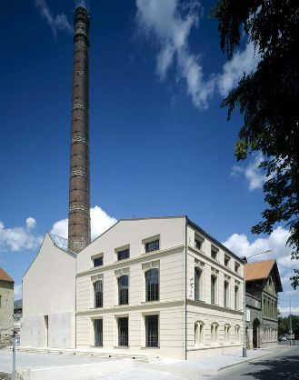
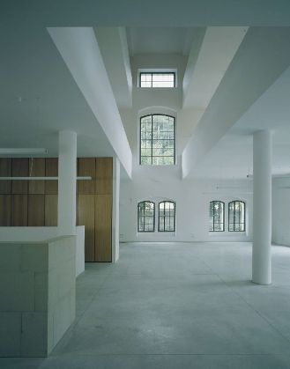
Bývalá kotelna a parní elektrárna, situovaná na Praze 8 – Karlíně v historické zástavbě obytných bloků z 19. století, byla v letech 2003-2004 revitalizována a přeměněna na administrativní objekt s výstavními prostory. Byl zachován historický komín jako místní dominanta. Budova je příkladem citlivé revitalizace historického průmyslového objektu a její současná podoba může být podnětem pro budoucí úpravy obdobných brownfield.
Obr.1: Příklad revitalizovaného brownfield – karlínská kotelna
Obr. 2: Karlínská kotelna - interiér

- Brownfields na území města Plzně
Portál Plzeňského kraje považuje za „oficiální“ brownfields na území města Plzně objekt bývalých kasáren na Slovanech, plzeňskou papírnu a Klotzovu cihelnu na Košutce. Ve městě se ovšem nachází ještě další chátrající, nevyužité nebo málo využívané budovy, které by rovněž bylo možné zařadit do kategorie brownfields, a to např. nádraží Plzeň – Jižní předměstí, bývalou továrnu na kočárky na Roudné a objekt opuštěného „prasečáku“ na Košutce pod Sylvánským vrchem.
V poslední době se také začíná objevovat problém bývalých supermarketů, postavených v první polovině devadesátých let 20. století, které obchodní společnosti opustily a tyto objekty zůstávají nyní nevyužity. Příkladem takové budovy na území města Plzně je někdejší supermarket Delvita ve Studentské ulici na Košutce. Tento a podobné objekty ještě není možné považovat za brownfields, neboť k jejich opětovnému uvedení do provozu zatím není potřeba provést jejich revitalizaci. Problémem ale je i samotný fakt, že se na území města nachází objekt, zaujímající nemalou plochu, který městu nepřináší žádný ekonomický užitek a navíc, uprostřed čtvrti využívané převážně pro bydlení, nepůsobí dobře ani z estetického hlediska.

Klotzova cihelna
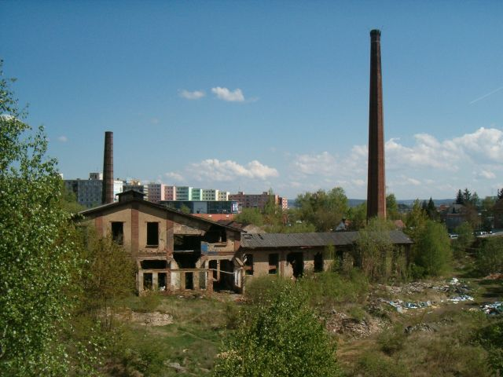
Zchátralý objekt Klotzovy cihelny o rozloze 2,15 ha, pocházející z konce 19. století, se nachází v Plzni na Košutce v blízkosti ulic Špálova a Pod Cihelnou. Klotzova cihelna byla kdysi významným podnikem, zpracovávajícím zdejší sprašové hlíny. V objektu se dvěma kruhovými pecemi na parní pohon bylo zaměstnáno 50 dělníků a vyráběl se až jeden milión cihel ročně. Provoz trval až do 80. let 20. století. K objektu přiléhaly těžební prostory, které byly zavezeny při výstavbě Severního předměstí. Jižně od Studentské ulice byly těžební jámy využity pro stavbu bývalého Baumarktu (nyní sídlo společnosti GES Electronics) a již zmíněného supermarketu Delvita. V malé části se jámy zachovaly západně od Žlutické ulice, dnes je v jejich místě cyklotrialové hřiště.
Obr. 3: Klotzova cihelna na Košutce
Cihelna je v současné době v soukromém vlastnictví, předpokládaný záměr majitele není dosud znám. Dle portálu Plzeňského kraje je jediným řešením demolice. Možnost využití pro jiné funkce připadá v úvahu v případě projednání změny územního plánu.
Šípova továrna na Roudné
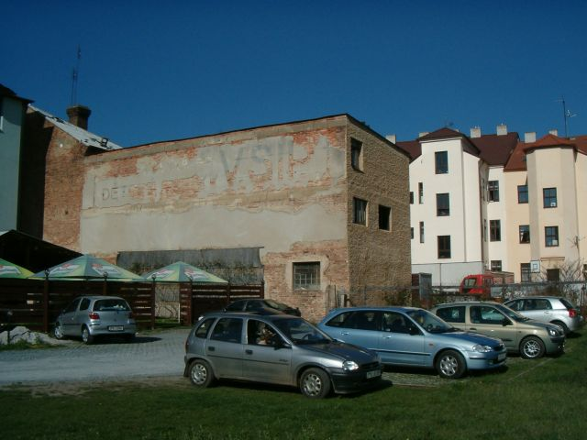
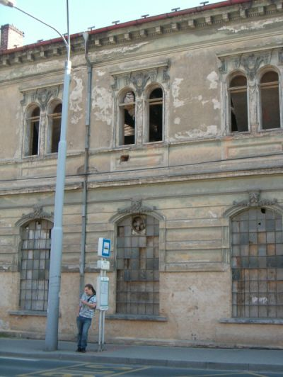
Bývalá továrna na výrobu dětských kočárků Václava Šípa na Roudné v Malické ulici, vybudovaná jako součást areálu pro výrobu a bydlení v roce 1893, byla v průběhu doby téměř zcela zdevastována. Společnost ABK Trust s. r.o. na svých internetových stránkách uvádí, že v roce 2005 byl proveden podrobný stavebnětechnický průzkum objektu se zdokumentováním stávajícího stavu. Ve stejném roce bylo získáno stavební povolení pro využití hlavní budovy a došlo ke statickému zajištění provozní části stavby. V roce 2006 byla v hlavním objektu provedena první etapa oprav spočívající v oživení části obchodního podlaží, výstavbě nového hlavního vstupu a náhradě páteřních rozvodů instalací s připojením na centrální zdroj tepla. Dle internetových stránek výše zmíněné společnosti takto připravený objekt nyní čeká na vstup hlavního nájemce popř. investora pro zhodnocení další části areálu.
Nádraží Plzeň – Jižní Předměstí
Obr. 4: Šípova továrna na dětské kočárky. Pohled z Malické ulice
Obr. 5: Šípova továrna na dětské kočárky. Pohled ze dvora.
Odjezdová zastávka na Jižním předměstí, vystavěná v roce 1904 podle návrhu Ing. Rudolfa Buriána, se vstupní částí v novorománském slohu, přestala být využívána ke svému účelu v roce 1986. Od té doby docházelo k jejímu postupnému ničení. V roce 1995 byla z důvodu snahy o její záchranu prohlášena za kulturní památku. V roce 2000, v době konání mezinárodního divadelního festivalu, byl v budově uspořádán workshop, a zdevastované nádraží se tak na několik dní otevřelo festivalovému publiku. Ohlas akce vedl k jednání o vzniku nového alternativního prostoru pro nezávislou a experimentující kulturu. Od roku 2006 je majitelem objektu realitní společnost Klotz s. r. o., která budovu pronajímá sdružení Johan, pořádajícímu v jejích prostorách nejrůznější kulturní akce. Sdružení Johan se podílí na přípravě podkladů pro rekonstrukci budovy pro kulturní účely.
Plzeňská papírna
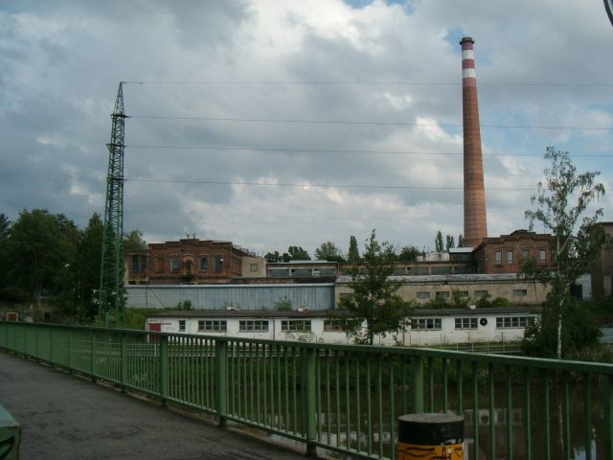
Historie plzeňské papírny, situované nad řekou Radbuzou v Zahradní ulici v Plzni na Slovanech, sahá až do roku 1871, kdy bylo započato s výkopem základů pro provozní budovy. O dva roky později byla zahájena výroba psacího, tiskového a obálkového papíru z jednoho papírenského stroje. Tehdejším majitelem byla akciová společnost Spolek Praha založená skupinou pražských podnikatelů. V roce 1878 kupují obchodní společnost bratři Piettové, pocházející z rodiny s bohatou papírenskou tradicí. Svých zkušeností využili k výrobě hedvábného papíru. V polovině 30. letech 20. století se papír vyráběl již na čtyřech papírenských strojích, po skončení 2. světové války vzniká národní podnik Západočeské papírny se sídlem v Plzni. V roce 1975 došlo z výrobních i ekologických důvodů k zastavení výroby sulfitové celulózy a závod se orientuje na výrobu papíru pro polygrafický průmysl.
Obr. 6: Plzeňská papírna
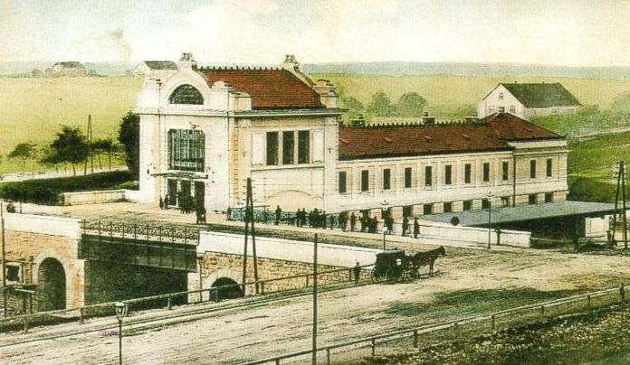
V 90. letech 20. století byla založena akciová společnost Plzeňské papírny, která vyráběla papír až do září 2004, kdy byl na její majetek, z důvodu neschopnosti splácet závazky věřitelům, Krajským soudem v Plzni prohlášen konkurs. Ještě téhož roku se plzeňskou papírnu podařilo prodat společnosti KRPA, a.s. Ta ovšem zastavila výrobu na zbývajících papírenských strojích a zaměřila se na výrobu obálek, která má ve společnosti KRPA letitou tradici. Kromě tohoto probíhá v podniku ještě zpracování papíru na archy a kotouče. V případě plzeňské papírny se tedy nejedná o „klasické brownfield“ jako opuštěný objekt, ale o jde o areál, v němž výroba dosud z části pokračuje, ale na jeho území s velkou pravděpodobností existují staré ekologické zátěže.
Obr. 7: Zastávka na Jižním předměstí (1906)
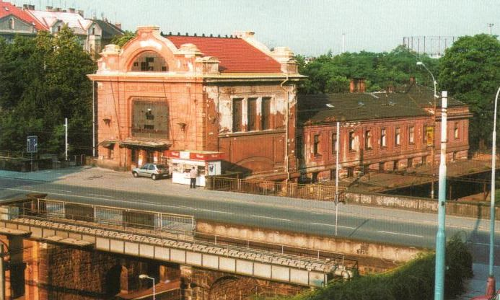
„Prasečák“ na Košutce
Obr. 8: Zastávka na Jižním předměstí (1999)
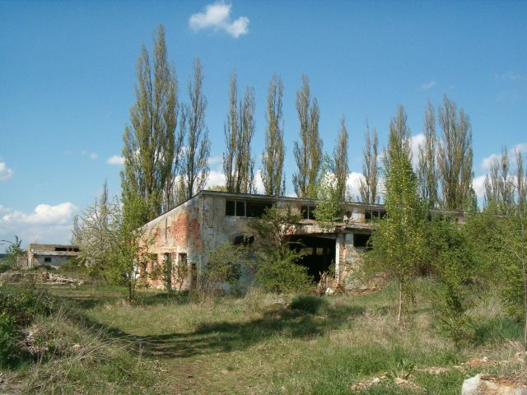
Provoz „prasečáku“ v Plzni na Košutce pod Sylvánským vrchem byl zastaven na počátku 90. let 20. století z hygienických důvodů, neboť docházelo k šíření zápachu do nedaleké obytné čtvrti. V současné době je objekt zcela zdevastovaný a postupně zarůstá vegetací.
Obr. 9: Objekt bývalého „prasečáku“ na Košutce
- Závěr
Ačkoliv brownfields, neboli nevyužité a podvyužité objekty v urbanizovaném území, které mnohdy bývají architektonicky velmi hodnotné, představují pro obec značný problém, v případě jejich revitalizace je možné získat nové, zajímavé prostory využitelné např. pro kulturní účely. Hlavní bariérou jejich rozvoje ovšem zůstává vysoká finanční náročnost přeměny, neboť výstavba na „zelené louce“ je vždy levnější a technicky méně náročná.

Literatura:
Jackson, J. et al.: Brownfields snadno a lehce. IURS o. s., 2004
Kolektiv autorů: Bolevec a okolí. Sdružení boleveckých rodáků Plzeň, 1999

Kolektiv autorů: Tvář naší země - krajina domova, č. 2 - Trendy urbanizace evropského prostoru. Studio JB Lomnice nad Popelkou, 2005.
Powerpointové prezentace:
Havlice, M. – Vacek, J.: Databáze brownfields. ČVUT Praha, 2005
Šefránek: Financovatelnost brownfields.
Prezentace jsou ke stažení na www.brownfields.cz
Internetové zdroje:
ABK Trust s. r. o.: http://abktrust.com/docs.htm
IURS o. s.: http://www.brownfields.cz
MŽP ČR: http://www.env.cz/AIS/web-pub.nsf/$pid/MZPMAF4Z1M5W
Portál Plzeňského kraje: http://www.plzensky-kraj.cz/brownfield.asp?IdBrown=10
Sdružení Johan: http://www.johancentrum.cz/cz/moving-station

http://www.estav.cz/region/plzensko/techpam.asp
http://www.fabriky.cz/2008_plzen_klotz/index.htm
http://www.pressweb.cz/zprava/nadrazni-plzen-jizni-predmesti-vydrazeno
http://www.konkursni-noviny.cz/clanek.html?ida=1026

Snímky železniční zastávky Plzeň – Jižní předměstí převzaty z publikace „Plzeň ve fotografii na začátku a na konci 20. století“ autorů Zdeňka Popílka, Hany Šmejkalové a Miroslava Přibáně
Snímky karlínské kotelny převzaty z prezentace „Databáze brownfields“, ČVUT Praha, 2005

